Witam Was!
19.05.2020r.
Kochani przygotowałam dla Was na dzisiaj dwa ćwiczenia:
- Ćwiczenia rozwijające funkcje wzrokowe. Kliknijcie w poniższy link, aby wykonać ćwiczenie:
- https://www.matzoo.pl/zerowka/kierunki_47_321
- Ćwiczenia matematyczne rozwijające funkcje wzrokowe - wykonajcie poniższe ćwiczenia.
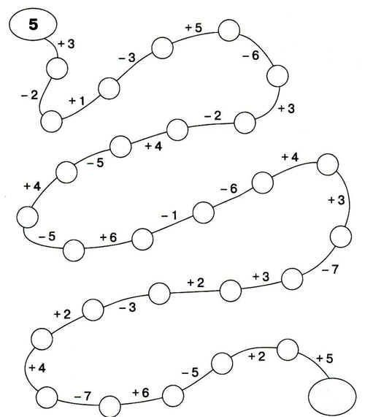
Pozdrawiam MSeremak

